**组号 13**

表1 组员分工表

|  |  |  |
| --- | --- | --- |
| 组员学号 | 组员姓名 | 负责工作（详细到功能模块或者某个页面） |
| 2020213350 | 胡逸同 | 功能设计，数据库设计&云部署, 数据库CURD实现，DAO封装部分业务逻辑（登录注册，用户增删更新） |
| 2020213428 | 李海萌 | 登录注册登出，JSP页面制作，货物信息，servlet实现 |
| 2020213406 | 郑思禹 | 仓库增删改查，货物查询，工人增删，数据库内仓库和货物信息展示，servlet实现 |

表2 小组完成内容表

|  |  |  |  |
| --- | --- | --- | --- |
| 页  面 | 是否自己设计 | 完全是☑ 完全否□ 其它 （百分比） | |
| 其它 | 请在这里简单罗列修改的内容 |
| 使用技术 | JavaScript□ AJAX□ FLASH□  其它 CSS | |
| 服务器逻辑 | 功能 | 仓库增删改查 | 管理者登陆后，可以输入仓库ID，名字，容量添加仓库，可以直接输入仓库ID删除仓库，可以通过点击仓库ID进行查询仓库信息，也可以输入仓库ID和其他信息对仓库信息进行更改 |
| 货物查询添加 | 可以查询到货物位置，种类，和货物ID  添加货物 |
| 工人增删 | 工人的增加和删除，信息修改 |
| 数据库内仓库和货物信息展示 | 管理者可以看到数据库中所有仓库和货物的信息 |
| 功能5 | 功能5描述 |
| 使用技术 | JSP+SERVELT☑ STRUTS□ HIBERNATE□ SPRING□  其它 Git/Docker | |
| 包结构 |  | | |

注：功能列表和数据库表列表不够均可加行。中期验收当天填好表格，打印带到验收现场。

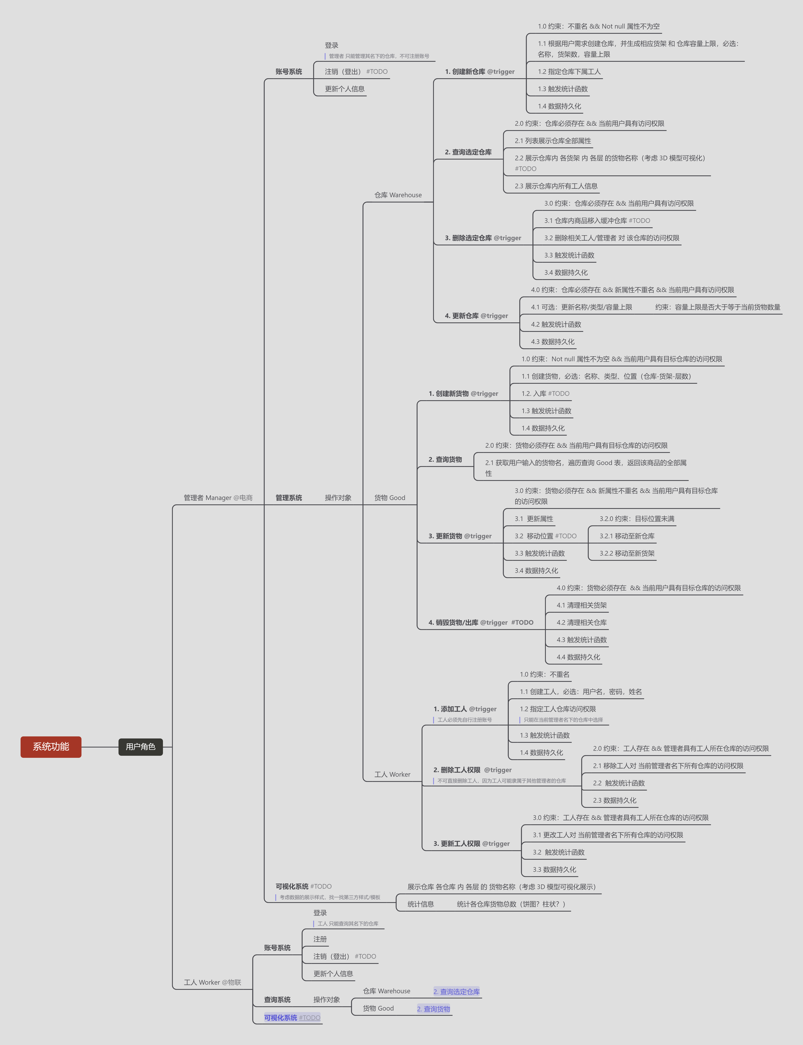

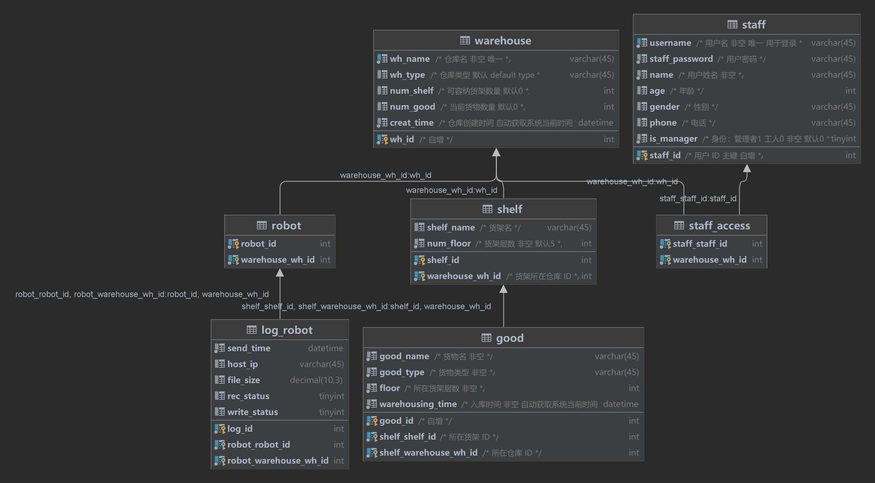

* **包结构**
* .idea  
  IDEA配置
* lib  
  库文件
* out  
  项目输出目录
* src  
  源码
  + com.company
    - Main  
      main函数，用于调试
  + jspservlet
    - dao  
      数据访问对象
      * impl  
        数据访问接口的实现，用于数据读取和持久化，并封装业务逻辑
        + GoodDAOImpl
        + UserDAOImpl
        + WarehouseDAOImpl
        + WorkerDAOImpl
      * GoodDAO
      * UserDAO
      * WarehouseDAO
      * WorkerDAO
    - db  
      数据库接口
      * DBConncet  
        JDBC
    - servlet  
      控制器，调用 dao 中的方法，实现少量业务逻辑，并响应 JSP 的行为
      * 1 GoodSelectByGoodID
      * 2 GoodSelectServlet
      * 3 GoodShowServlet
      * 4 LoginServlet
      * 5 RegisterServlet
      * 6 WarehouseAddServlet
      * 7 WarehouseDeleteServlet
      * 8 WarehouseSelectByWarehouseID
      * 9 WarehouseSelectServlet
      * 10 WarehouseShowServlet
      * 11 WarehouseUpdateServlet
      * 12 workerAddServlet
      * 13 workerDeleteServlet
      * 14 workerUpdateServlet
      * 15 workerSelectServlet
      * 16 GoodAddUpdate
      * 17 GoodDeletUpdate
    - vo  
      值对象，用于前后端交互
      * 1 User.java
      * 2 Warehouse
      * 3 Worker
      * 4 Good
* web
  + WEB-INF
    - web.xml  
      Web应用配置文件，指定主页，设定 URL 和 servlet 间的映射关系
  + 1 login.jsp  
    登录界面
  + 2 register.jsp  
    注册新账号
  + 3 warehouse.jsp  
    进入管理系统主页面
  + 4 warehousePage.jsp  
    进入仓库管理界面
  + 5 workerPage.jsp  
    进入工人界面
  + 6 goodPage.jsp  
    进入货物管理界面
  + 7. warehouseadd.jsp  
    添加新仓库
  + 8 warehousedelete.jsp  
    删除仓库
  + 9 warehouseupdate.jsp  
    修改仓库信息
  + 10 warehouseselect.jsp  
    查看所有仓库信息
  + 11 warehouseshow.jsp  
    查看对应仓库中货物的信息
  + 12 workeradd.jsp  
    增加工人
  + 13 workerdelete.jsp  
    删除工人
  + 14 workerupdate.jsp  
    更新工人信息
  + 15 workerselect.jsp  
    查看工人信息
  + 16 goodadd.jsp  
    添加货物信息
  + 17 gooddelete.jsp  
    删除货物信息
  + 18 goodselect.jsp  
    查看对应货物所在的仓库位置
  + 19 logout.jsp  
    登出
  + 20 style.css  
    设置登录注册格式
  + 21 style1.css  
    设置管理页面格式